PRESSRELEASE
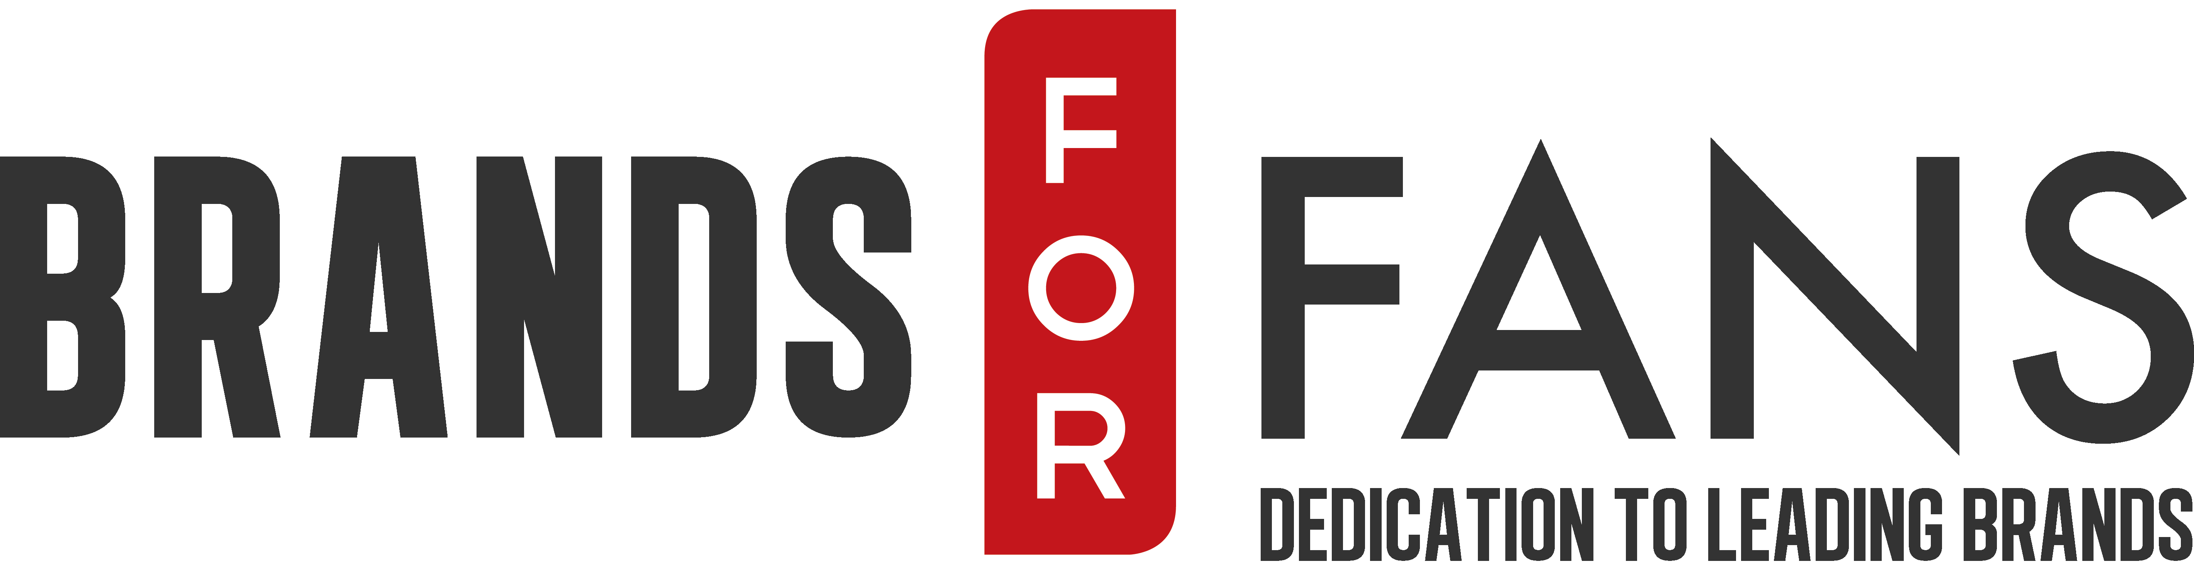
2019-03-26

Sweden Rock lanserar unik single malt whisky med kryddig smak av kaffebönor i elegant hårdrockshyllning

– Nu släpper Sweden Rock 2019 års limiterade single malt.
Gemenskap är ett av Sveriges största rockfestival Sweden Rock Festivals absoluta signum. Att mötas över en kaffe är också något som för många människor signalerar gemenskap. Detta har landets största festival nu tagit fasta på, och lanserar i dagarna en exklusiv maltwhisky med smak av just nyrostade espressobönor. På detta sätt vill de hylla festivalens unika stämning.

För femte året i rad presenterar Sweden Rock Festival, i samarbete med Mackmyra och Brands For Fans, en unik whisky i begränsad upplaga. Att de eftertraktade flaskorna brukar sälja slut tämligen snabbt kan förklaras med att festivalen har en mer lojal publik än någon annan.

”Vi har förstått att många av våra besökare köper två flaskor. En som de ställer på hyllan och en som de dricker”, konstaterar Sofia Lindqvist Lacinai, pressansvarig på Sweden Rock Festival, men tillägger att det inte bara är en whisky för hårdrockare. ”Det finns även andra whiskyfans och Mackmyra-samlare där ute som gillar våra årswhiskys”, säger hon.
Sweden Rock 19 Single Malt Whisky Kaffe har mognat på ex-bourbonfat under fem till åtta år och delar av faten har mättats med en fyllig och intensiv kaffelikör gjord på nyrostade espressobönor. Resultatet är en kryddig och fruktig whisky med aromer av kaffebönor och rostade ekfat.

Det är en dryck som med fördel upplevs tillbakalutat i favoritfåtöljen, lyssnandes på favoritbandet. ”Men årets smak är väldigt spännande och garanterat riktigt god till en kopp kaffe också”, säger Sofia Lindqvist Lacinai.
För den som älskar hårdrock är dagarna i Sölvesborg årets mest självklara höjdpunkt. Varje sommar samlas tusentals musikälskare från hela världen för att förenas i sin kärlek till de hårda riffen. Många bestämmer sig för att återvända till festivalen redan innan någon line-up presenterats. Det är ett förtroende som ställer höga krav – vare sig det gäller bandbokningar eller en ny dryck.

”Med en så trogen publik gäller det verkligen att ha som mål att förbättra och utveckla festivalen för varje år. Det håller inte att leverera dålig kvalitet, vare sig det gäller band eller dryck”, säger Sofia Lindqvist Lacinai.

Årets festival, som pågår 5–8 juni, bjuder bland annat på klassiska namn som Kiss, Rainbow, Slayer och Def Leppard.

Om Sweden Rock 19 Single Malt Whisky Kaffe
En elegant svensk maltwhisky som kännetecknas av Mackmyras karaktär och som delvis finishlagrats på fat som tidigare lagrat så kallad kaffewhisky, och delvis på ex-bourbonfat. Doften är kryddig och fruktig med en mjuk ekighet och aromer av rostade kaffebönor, vanilj, örtiga kryddor och ekfat. Även smaken är kryddig, fruktig och mjuk med aromer av kaffebönor och rostade ekfat. Eftersmaken är fruktig och kryddig med vanilj och arrak.

Fakta
Namn: Sweden Rock 19 Kaffe
Artikelnummer: 85115-01
Volym: 700 ml
Alkoholhalt: 40,0 %
Dryck: Single Malt Whisky
Ursprung: Sverige
Producent: Mackmyra Svensk Whisky AB
Pris: 699 sek
Systembolaget: Beställningssortimentet

Om Brands For Fans
Brands For Fans är ett svenskt företag på en global arena, ledande inom försäljning och marknadsföring av alkoholdryck producerad med och av artister. Genom nära samarbete med band/artister som Ghost, Hammerfall, In Flames, Jonas Åkerlund, Motörhead, Mustasch, Plura, Rammstein, Scorpions, Slayer, Status Quo och Sweden Rock Festival lanseras attraktiva produkter för fansen. Vårt sätt att skapa affärsframgångar för både artister och dryckesproducenter har gjort att vi fångat såväl rockpublik som dryckesintresserade genom kvalitativa releaser och trovärdig kommunikation.
Verksamhetsstart: 2012. Sedan januari 2018 ingår Brands For Fans i Umida Group.
Varumärken: Ghost, Hammerfall, In Flames, Jonas Åkerlund, Motörhead, Mustasch, Plura, Rammstein, Scorpions, Slayer, Status Quo och Sweden Rock Festival.

Affärsidé: Att via livsstilsprodukter stärka bandet mellan artister och deras fans.

För mer information kontakta:
Sari H Wilholm
PR & Marketing Manager
sari.h.wilholm@brandsforfans.se
070-727 16 28

Yvonne Wener
Business Manager
yvonne.wener@brandsforfans.se
072-727 11 28

www.brandsforfans.se
www.facebook.com/BrandsForFans
Instagram: @brandsforfans
Twitter @BrandsForFans
Epost: info@brandsforfans.se

